**Jaka mata kauczukowa termoizolacyjna jest najlepsza?**

**Stylowy dom powinien posiadać pełną izolację akustyczną. Dzięki temu będziemy mogli cieszyć się niezwykłym spokojem, a przede wszystkim ciszą. Do wykonania wygłuszenia może posłużyć mata kauczukowa termoizolacyjna. Dowiedz się o niej więcej z tego artykułu.**

**Mata kauczukowa termoizolacyjna**

Stylowy dom powinien posiadać pełną izolację akustyczną. Dzięki temu będziemy mogli cieszyć się niezwykłym spokojem, a przede wszystkim ciszą. Do wykonania wygłuszenia może posłużyć **mata kauczukowa termoizolacyjna**. Dowiedz się o niej więcej z tego artykułu.

**Jaka mata kauczukowa termoizolacyjna jest najlepsza?**

Najskuteczniejsza [mata kauczukowa termoizolacyjna](https://www.bitmat.pl/k19s-alu-pianka-kauczukowa-samoprzylepna-z-aluminium-19mm) powinna być wykonana z najwyższej jakości, naturalnych materiałów. Dodatkowym elementem powinien być fakt, że przeciwdziała ona powstawaniu wilgoci w pomieszczeniach oraz chroni przed podpaleniem. Wszystkie te informacje muszą znaleźć się na konkretnym produkcie. Ewentualnie zapytajmy sprzedawcy co myśli na ten temat. Wielu producentów w swojej ofercie posiada takie maty w wersji samoprzylepnej. Jest to niemałe ułatwienie, ponieważ nie musimy stosować dodatkowego kleju kontaktowego. Sam montaż jest bardzo prosty i wymaga jedynie oczyszczenia w pierwszej fazie wybranej powierzchni. Następnie przyklejamy matę i czekamy kilka minut aż klej zaschnie.

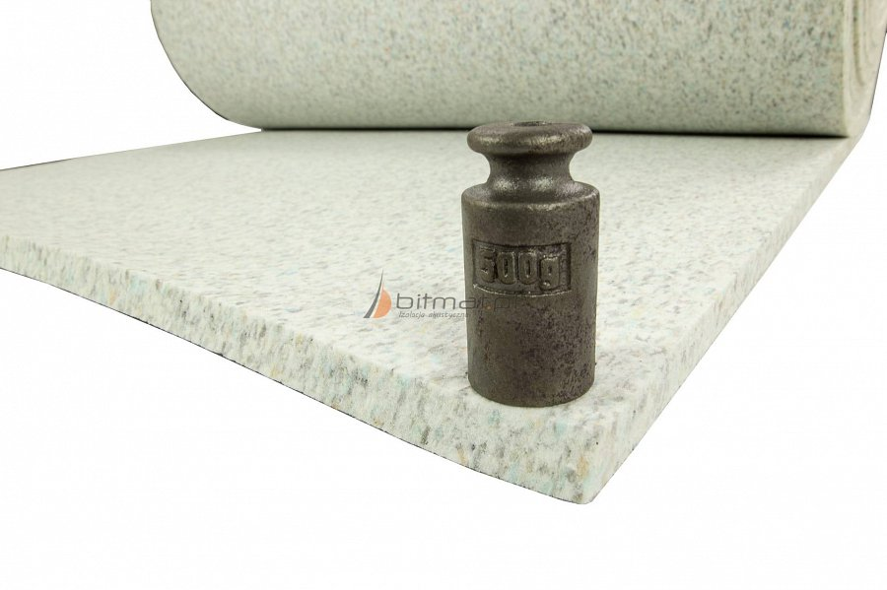

**Gdzie kupić matę kauczukową termoizolacyjną?**

Znajdziemy ją w każdym specjalistycznym sklepie online lub stacjonarnie. Warto poszukać *matę kauczukową termoizolacyjną* bezpośrednio u producenta. W Internecie możesz porównać szybko ceny i sprawdzić wszystkie opinie na temat wybranego modelu. To ogromne ułatwienie podczas wyboru.